Зачетное занятие по антропологии
Задание 1
Тестирование
1. СОМАТОЛОГИЯ ИЗУЧАЕТ ВСЕ, КРОМЕ
1) строения человеческого тела в целом
2) ископаемых форм человека
3) вариаций роста человека
4) вариаций массы человека

2. РАСОВЕДЕНИЕ ИЗУЧАЕТ
1) вариации телесных особенностей
2) формирование рас
3) происхождение народов
4) формирование рас, происхождение, расселение народов

3. МОРФОЛОГИЯ ИЗУЧАЕТ ВСЕ, КРОМЕ
1) физического развития человека
2) конституции человека
3) половозрастной изменчивости человека
4) эволюции человека

4. МЕРОЛОГИЯ ИЗУЧАЕТ ВАРИАЦИИ
1) органов
2) костей
3) черепа
4) тела в целом

5. ВИД HOMO SAPIENS ОТНОСИТСЯ К ТИПУ
1) позвоночных
2) черепных
3) хордовых
4) полухордовых

6.СОВРЕМЕННЫЕ КЛИМАТИЧЕСКИЕ УСЛОВИЯ СЛОЖИЛИСЬ
1) 11000 лет назад
2) 75000 лет назад
3) 125000 лет назад
4) 0,5млн. лет назад

7. К ВЫСШИМ ПРИМАТАМ ОТНОСЯТСЯ
1) семейство лемурообразных
2) семейство тупайиформов
3) семейство индриобразных
4) африканские понгиды

8. ДЛЯ НИЗШИХ ОБЕЗЬЯН ХАРАКТЕРЕН
1) дневной образ жизни
2) продолжительный период детства
3) древесный тип локомоции
4) жестово-мимический тип коммуникации

9. ДЛЯ НЕРВНОЙ СИСТЕМЫ ВЫСШИХ ОБЕЗЬЯН ХАРАКТЕРНА
1) лиссэнцефалия
2) гирэнцефалия
3) доминантно-палочковый тип строения сетчатки
4) примитивная микроструктура коры

10. ОСНОВНЫМ ДВИЖУЩИМ ФАКТОРОМ ЭВОЛЮЦИИ ЯВЛЯЕТСЯ
1) наследственность
2) мутации
3) общественный строй
4) естественный отбор

11. СТАНОВЛЕНИЕ ЧЕЛОВЕКА В СВЯЗИ С РАЗВИТИЕМ ОБЩЕСТВА НАЗЫВАЕТСЯ
1) сапиентация
2) кладогенез
3) социогенез
4) гоминизация

12. Прогрессивная стадия развития характеризуется
1) продольным ростом тела
2) увеличением жирового слоя
3) падением веса тела
4) стабильным уровнем функциональных показателей

13. РЕБЕНОК, ЧЕЙ БИОЛОГИЧЕСКИЙ ВОЗРАСТ ОТСТАЕТ ОТ ХРОНОЛОГИЧЕСКОГО НАЗЫВАЕТСЯ
1) акселерант
2) ретардант
3) конкурент
4) банальный

14. ОЦЕНКУ СКЕЛЕТНОГО ВОЗРАСТА ЧАЩЕ ВСЕГО ОСУЩЕСТВЛЯЮТ
1) по рентгенограммам позвоночного столба
2) по длине конечностей
3) по рентгенограммам костей кисти
4) по форме грудной клетки

15. андроидный тип жироотложения характеризуется скоплением жира
1) в нижней части живота
2) на передней стороне бедер и ягодицах
3) на плечах
4) на гребнях таза

16. процесс территориального перемещения населения, в результате чего происходит смешение, НАЗЫВАЕТСЯ
1) дрейф генов
2) мутация
3) миграция
4) акселерация

17. К признакам с непрерывной изменчивостью относится
1) система тканевой специфичности HLA
2) система групп крови
3) система кислой фосфотазы эритроцитов
4) морфология мягких тканей лица

18. К монголоидной расе относят все перечисленные малые расы кроме
1) североазиатской
2) южно-азиатской
3) американской
4) уральской

19. Для этноса характерны все признаки, кроме
- общего самосознания
- общего самоопределения
- общая экономика
- общей истории

20. Варианты дрейфа генов
- эффект бутылочного горлышка
- эффект смешения
- эффект изоляции
- эффект миграции

Задание 2
Теоретическая часть

- Дополните понятие

- Официальным годом рождения в антропологии считается____________
- В «Анучинскую триаду» входит:______________________________
- Появление первых плацентарных млекопитающих произошло в____________периоде мезозоя
- Появление современного человека отмечается в эпоху_____________ _______________эры
- «Триадой гоминизации» называют _______________________________
- Ростовой скачок происходит в возрасте________________
- Для определения типа телосложения с помощью антропометрических параметров (поперечный диаметр грудной клетки и длина тела) использует индекс___________
- Активное приспособление к холодовому стрессу отмечается у ______________адаптивного типа
- Самостоятельная складка, прикрывающая внутренний угол глаза -______________
- Стеатопегия характерна для ________________малой расы

- Заполните схему
Биологическая (физическая) антропология

- Заполните таблицу сравнительной характеристики сходных и различных элементов строения человека и приматов
Сходства | Различия

- Перечислите основные этапы эволюции гоминид (человека):

- Заполните таблицу возрастных периодов соответственно их возрастным рамкам
Новорожденные
4-7 лет
8-11 лет
Юношеский возраст
22-35 лет
Долгожители

- Перечислите критерии оценки биологического возраста в детском и подростковом возрасте:
- ____________________________________________________
- ___________________________________________________
- __________________________________________________
- ___________________________________________________

Задание 4
Практическая часть

- Задача:
В ходе археологических раскопок получена скелетная серия. Необходимо установить, биологический возраст останков, половую и соматотипологическую принадлежность костей.
1. Какое направление антропологии изучает костные останки?
2. Какой раздел и подраздел изучают ископаемые формы человека?

- Перечислите названия антропометрических инструментов и что можно определить с их помощью:
1.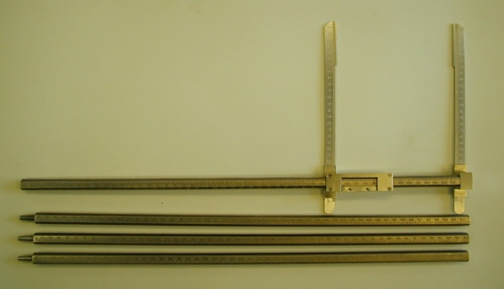 _________________
2.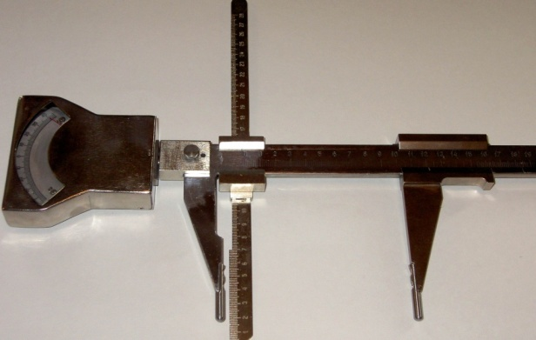_________________
3.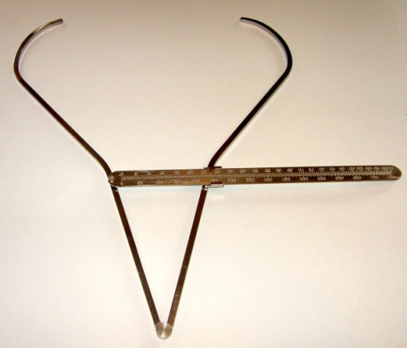_______________________
4.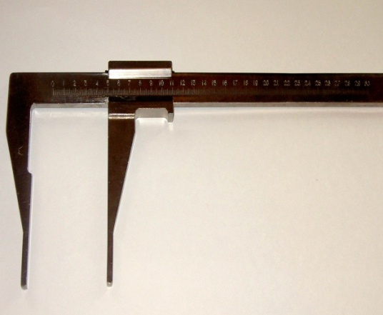_________________
5. ________________

- Для определения биологического возраста, при расчете коэффициента скорости старения (КСС) по Горелкину-Пинхасову укажите необходимые антропометрические параметры:____________________

- Напишите формулу и проведите определение индекса Кетле (взяв за пример необходимые цифры любого обследуемого), напишите классификацию и дайте заключение.

